TISKOVÁ ZPRÁVA

Název projektu CzechGlobe – Centrum pro studium dopadů globální změny klimatu
Registrační číslo projektu: CZ.1.05/1.1.00/02.0073
Operační program: OP Výzkum a vývoj pro inovace
Období realizace: 1. 12. 2010 – 31. 12. 2014
Celková podpora: 998 835 880,26 Kč
Internetové stránky: www.czechglobe.cz

Brno, 26. 1. 2015 – Na konci loňského roku byla úspěšně završena realizace projektu CzechGlobe – Centrum pro studium globální změny klimatu, vědeckého centra, jehož vybudování a počáteční provoz byl financován z Evropského fondu pro regionální rozvoj prostřednictvím Operačního programu Výzkum a vývoj pro inovace (OP VaVpI). Celkový objem prostředků využitých na 5 let budování a výzkumné činnosti centra činil téměř 999 milionů korun, z čehož podíl prostředků ze strukturálních fondů EU a státního rozpočtu představoval téměř 648 milionů korun a ostatní finanční zdroje přesáhly 351 milionů korun.
Vědecké centrum excelence CzechGlobe zabezpečuje komplexní mezioborový výzkum dopadů globální změny, kdy je za pomoci nejmodernějších postupů a přístrojového vybavení realizován základní a aplikovaný výzkum atmosféry – zejména vývoje a modelování klimatu, ekosystémů – dopadů globální změny na stav a fungování terestrických ekosystémů a výzkum socioekonomických systémů – dopadů na rozvoj a chování společnosti.
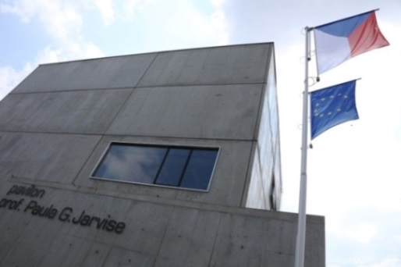
Aktivity centra CzechGlobe rovněž zahrnují rozvoj inovačních technologických postupů, návrhy opatření pro adaptaci, vzdělávací činnost a trvalý rozvoj výzkumné infrastruktury. Mezi stěžejní prvky infrastruktury nově vybudovaného centra CzechGlobe patří síť ekosystémových stanic, letecká laboratoř dálkového průzkumu Země, Atmosférická stanice v Křešíně u Pacova, Experimentální ekofyziologická stanice prof. Nátra v Domanínku a Pavilon prof. Paula G. Jarvise v Brně s laboratořemi metabolomických a izotopových analýz.

Kontakt:
PR oddělení
Ing. Eva Jurková
Public relations
Centrum výzkumu globální změny AV ČR, v. v. i.
603 00 Brno
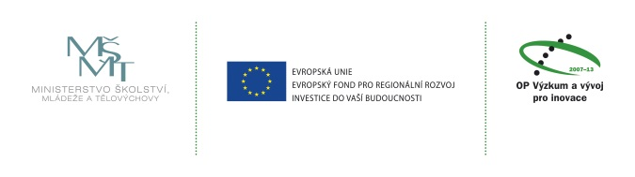
M: +420 601 383 194
Email: jurkova.e@czechglobe.cz
www.czechglobe.cz

